Data: 22. 3. 2024

Oggetto: DESCRIZIONE DEGLI IMMOBILI DESTINATI ALL'ATTIVITÀ DI RISTORAZIONE 2024 - OGGETTO DELLA GARA D'APPALTO

Il Comune di Ancarano gestisce quattro esercizi di ristorazione in quattro località:

- Santa Caterina
Il sito comprende 3 fabbricati: un locale con un magazzino ausiliare in metallo, una terrazza e un magazzino ausiliare con servizi igienici per il personale.
  - Locale con magazzino ausiliare in metallo di 17 m²:
- banco frigo
- banco di mescita
- bancone
- lavabo + scaldacqua
- lavastoviglie
- frigorifero con porta scorrevole
- scaffalature metalliche
- armadio dispensa
- sistema di allarme e videosorveglianza
- cassetta di sicurezza
- magazzino ausiliare di metallo sul retro dell'edificio di ristorazione

  - Terrazza con superficie cca. 100 m²;
- 10 tavoli con una capacità totale di 46 posti a sedere e 2 ulteriori tavoli alti da bar senza posti a sedere (3 tavoli per 6 persone e 7 tavoli per 4 persone)
- 100 m di luci decorative fredde

  - Magazzino ausiliare con servizi igienici per il personale di 11 m²:
- magazzino
- servizi igienici per il personale
- armadi guardaroba per il personale con quattro scomparti separati

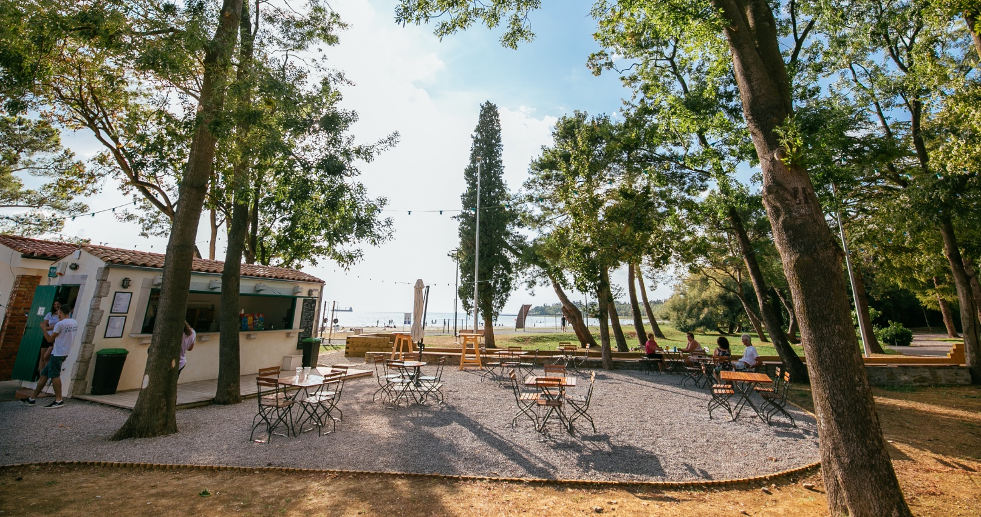
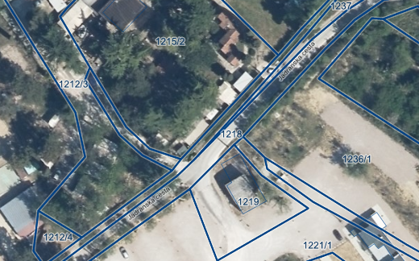
Foto 1: Locale Santa Caterina

Foto 2: Locale Santa Caterina, anno 2022

- Valdoltra
Il sito comprende 4 fabbricati: il locale, composto da un bar, una cucina e un comodo magazzino; una terrazza, un container ausiliare ad uso deposito e i servizi igienici per il personale.

  - Superficie del locale 40 m²:

Bar:
- 2 banchi frigo con piano di lavoro
- bancone d’appoggio
- lavabo + scaldacqua
- lavastoviglie
- macchina del ghiaccio
- tostapane
- forno
- spremiagrumi
- lavabo a parete
- sistema di allarme e videosorveglianza
- cassetta di sicurezza
- pozzetto con sifone
- mensola inox con portabicchieri

Cucina:
- doppia friggitrice con contenitori per olio
- griglia
- cappa
- bancone d’appoggio
- bancone
- lavello
- 2 mensole in plastica

Comodo magazzino:
- mensole in tutto lo spazio

  - Terrazza con superficie cca. 200 m²;
- 19 tavoli con una capacità totale di 58 posti a sedere (3 tavoli da 6 persone e 10 tavoli da 4 persone)
- tettoia mobile elettrica
- 100 m di luci decorative calde (tra gli alberi)
- 20 m di luci decorative calde (piccola terrazza)

  - Container aggiuntivo uso magazzino, superficie 7,5 m²:
- aria condizionata
- armadio da magazzino in metallo
- armadio guardaroba per il personale con otto scomparti separati
- 3 scaffali in metallo

  - Servizi igienici per il personale di 1 m²
- container separato con un WC e lavabo

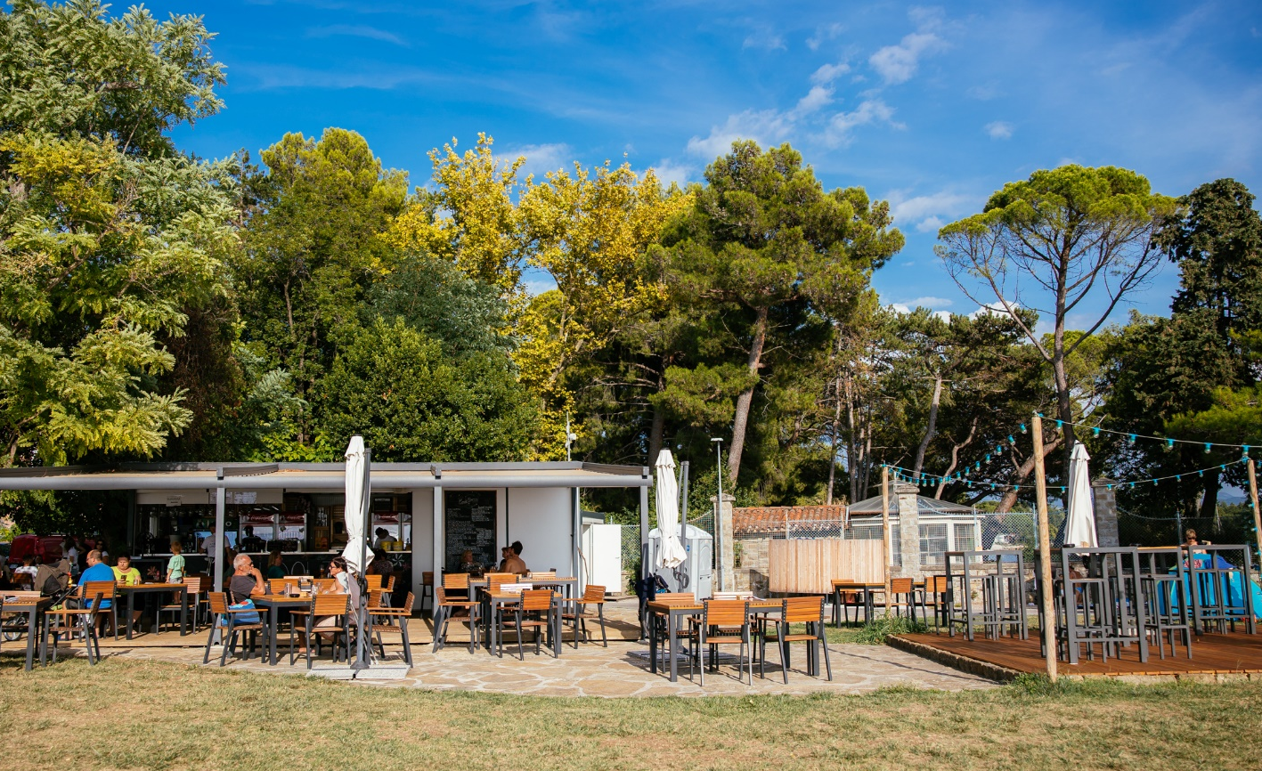
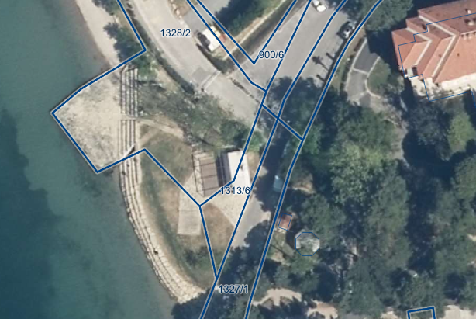
Foto 1: Locale Valdoltra
Foto 2: Locale Valdoltra, anno 2022

- Locale Študent
Il sito comprende 3 fabbricati: un locale, una terrazza e un magazzino ausiliare con servizi igienici per il personale.
  - Superficie del locale 30 m²:
- banco frigo
- banco di mescita
- lavabo con scaldacqua
- macchina del ghiaccio
- lavastoviglie
- addolcitore d'acqua
- bancone d’appoggio
- bancone da lavoro/preparazione
- spremiagrumi
- sistema di allarme e videosorveglianza
- cassetta di sicurezza

  - Terrazza con superficie cca. 100 m²;
- 4 tavoli con una capacità totale di 16 posti a sedere
- tenda da sole
- 100 m di luci decorative calde

  - Magazzino aggiuntivo, superficie 5 m²:
- magazzino
- scaffale in plastica
- servizi igienici per il personale con un WC e lavabo
- armadio guardaroba per il personale con quattro scomparti separati

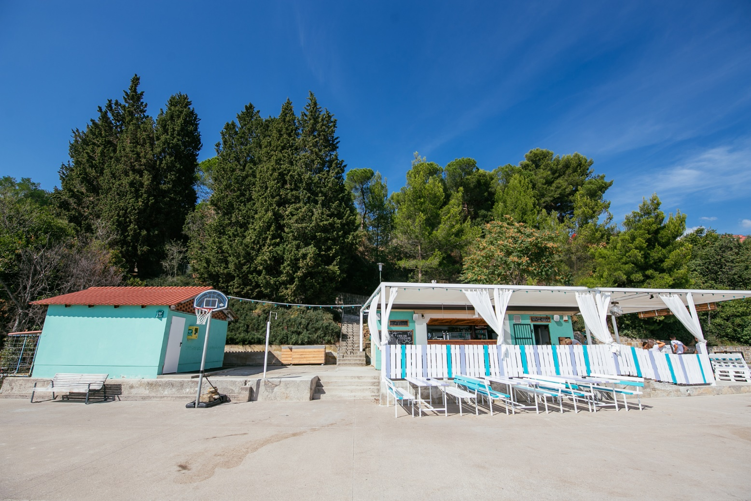
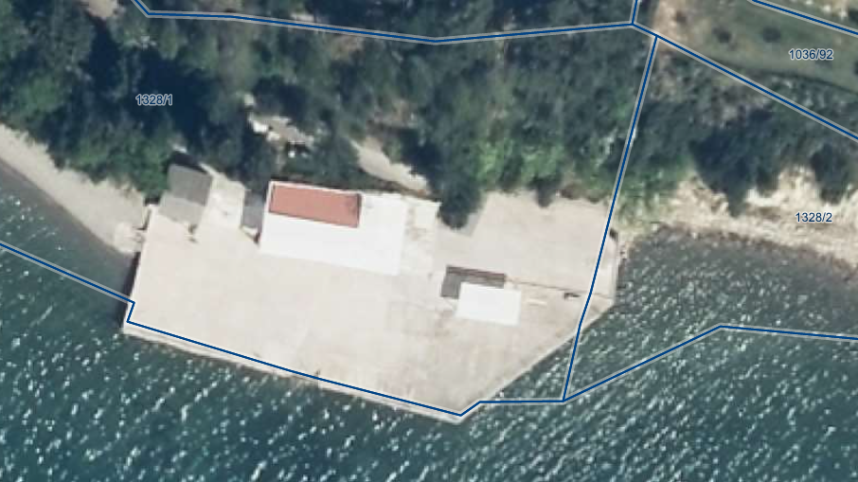
Foto 3: Locale Študent

Foto 4: Locale Študent, anno 2022

- Locale Punta grossa
Il sito comprende 4 fabbricati: un locale con un deposito ausiliare in metallo, gelateria, una terrazza e un magazzino ausiliare con servizi igienici per il personale.
  - Locale con magazzino ausiliare in metallo di 17 m²:
  - banco frigo
  - lavabo con scaldacqua
  - bancone d’appoggio
  - armadio uso deposito in plastica
  - cassetta di sicurezza
  - sistema di allarme e videosorveglianza
  - deposito in metallo ausiliare
  - scaffale in plastica
  - armadio dispensa

  - Gelateria di 10 m²:
- scaffale in plastica
- sistema di allarme

  - Terrazza con superficie di cca. 130 m²:
- 16 tavoli con una capacità totale di 72 posti a sedere (4 tavoli per 6 persone, 12 tavoli per 4 persone)
- 100 m di luci decorative fredde

  - Magazzino ausiliare con servizi igienici per il personale di 10 m²:
- armadio guardaroba per il personale con quattro scomparti separati
- ripiano in plastica uso magazzino
- servizi igienici per il personale con un WC e lavabo

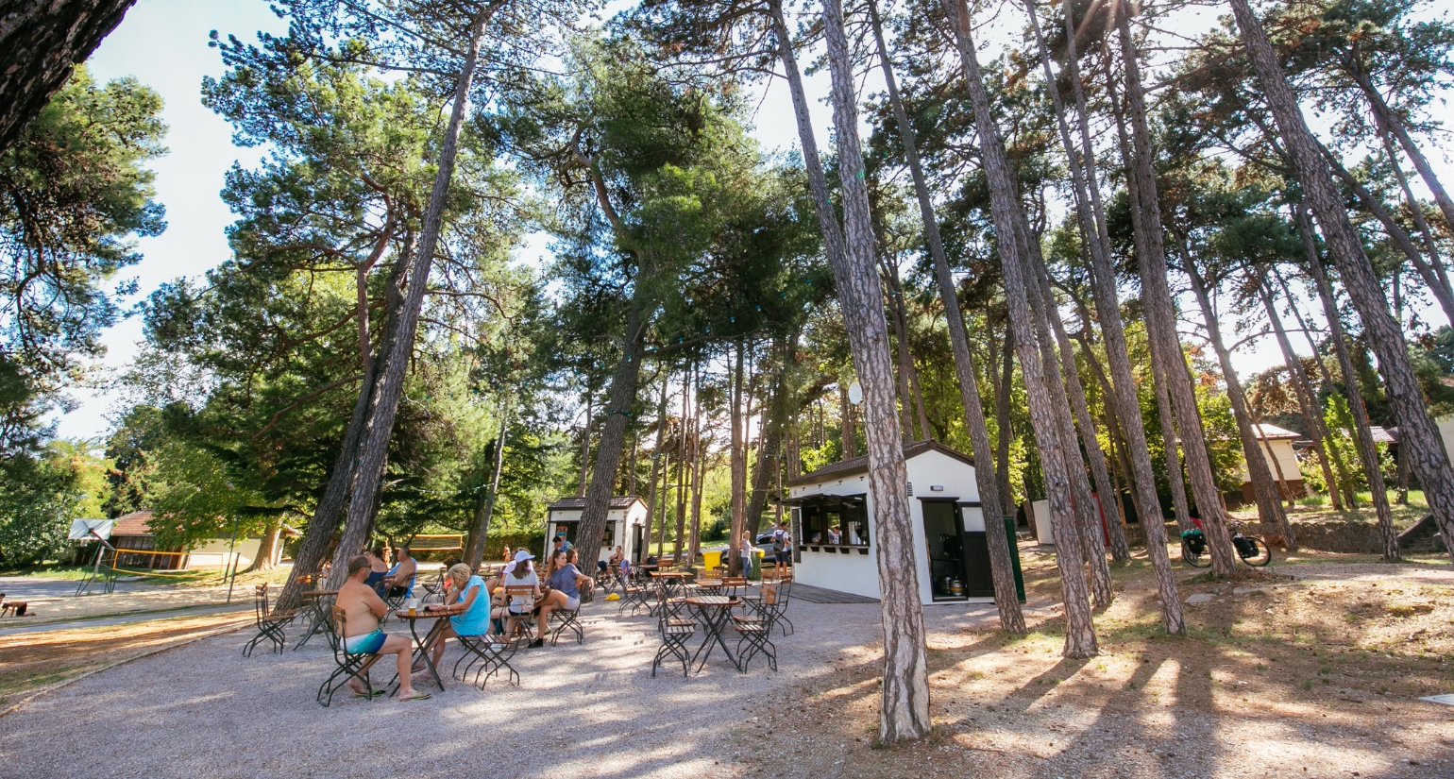
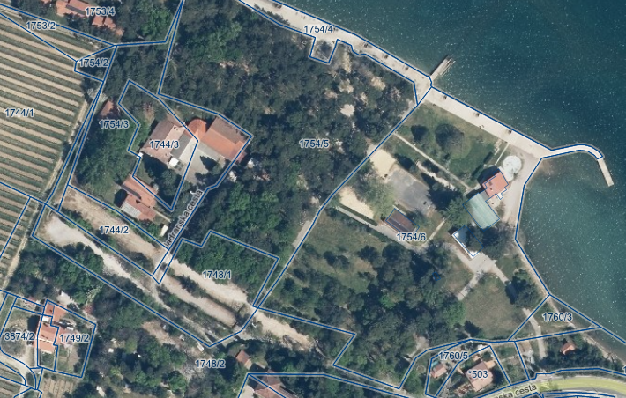
Foto 5: Locale Punta grossa
Foto 6: Locale Punta grossa, anno 2022

